武进区责任督学挂牌督导记录表
挂牌学校： 常州市武进区城东小学 责任督学： 吕建伟
督导日期 | 督导内容 | 督导方式 | 督导情况概述  （亮点 问题 建议） | 学校整改情况
2026.5.12 | 关注学校常规情况 | 现场观看、指导 | 问题：部分班级法治主题教育活动的形式创新性不足，多以观看视频为主，互动性、体验式活动较少，对学生的法治观念强化效果有待进一步提升。 | 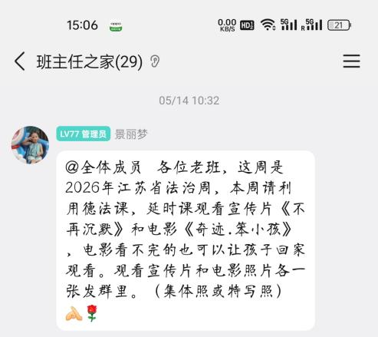  以本次法治周活动为契机，整合校内法治讲座、班会课、主题活动资源，将法治教育融入日常德育工作，实现常态化、系统化开展。
（根据内容调整表格大小）

